Учебна дисциплина: |  | Основи на инженерното проектиране
ПРОТОКОЛ
ОТ ЛАБОРАТОРНО УПРАЖНЕНИЕ № 5
Тема: |  | Изготвяне на техническо документиране на цялостен проект на електронно устройство (модул)
Студент: | Найден Недялков Новаков
Фак.№ | 381225069
Факултет: | ФКСТ
Група: | 91a
Преподавател: |  | Ас. С. Нешев
Дата: |  | 10.11.2025

- Задание
1. Създаване на 3D модел и gerber файл към проекта на „Управляема светодиодна система чрез аудио-акустичен сигнал“
2. Създаване на спецификация на елементите (BoM)
3. Комплектоване на изготвената документация

- Теоретична постановка
За генериране на Gerber файлове и Drill файлове в KiCad се изпълняват следните стъпки:
- Отваря се проектът с топологията на печатната платка.
- В менюто се избира File → Plot.
- В прозореца Plot се задават следните настройки:
  - В полето Plot format се избира Gerber. Този формат се използва при производството на печатни платки и съдържа информация за слоевете и разположението на елементите.
  - В Output directory се избира директорията, в която ще бъдат записани генерираните файлове.
- След задаване на настройките се натиска бутонът Plot.
- За генериране на Drill файлове (информация за позициите на проходните отвори) се избира опцията Generate Drill Files. С това се създават файловете, необходими за пробиване на отворите в платката.

Gerber файлът е формат, който се използва при производството на печатната платка и съдържа
информация за всички слоеве и спецификации за footprint на отделните елементи в топологията на
печатната платка. Drill файлът съдържа информация за използваните проходни отвори в топологията на печатната платка.

Генерирането на Bill of Materials (BOM) в KiCad се извършва по следния начин:
- Отваря се проектът с топологията на печатната платка (примерно от лабораторно упражнение 4).
- В горното меню се избира File → Fabrication Outputs.
- От менюто Fabrication Outputs се избира BOM. С това се стартира генерирането на списък с всички използвани компоненти.
- Появява се прозорец за избор на директория, в която да бъде записан BOM файлът. Избира се работната директория на проекта.
Генерираният BOM (списък с използваните елементи)файл съдържа списък с използваните компоненти – резистори, кондензатори, транзистори и други – заедно с техните стойности и референтни означения.

- Резултати
3.1. Изображение на принципна схема
/Направете снимка на готовата схема и я поставете в протокола./
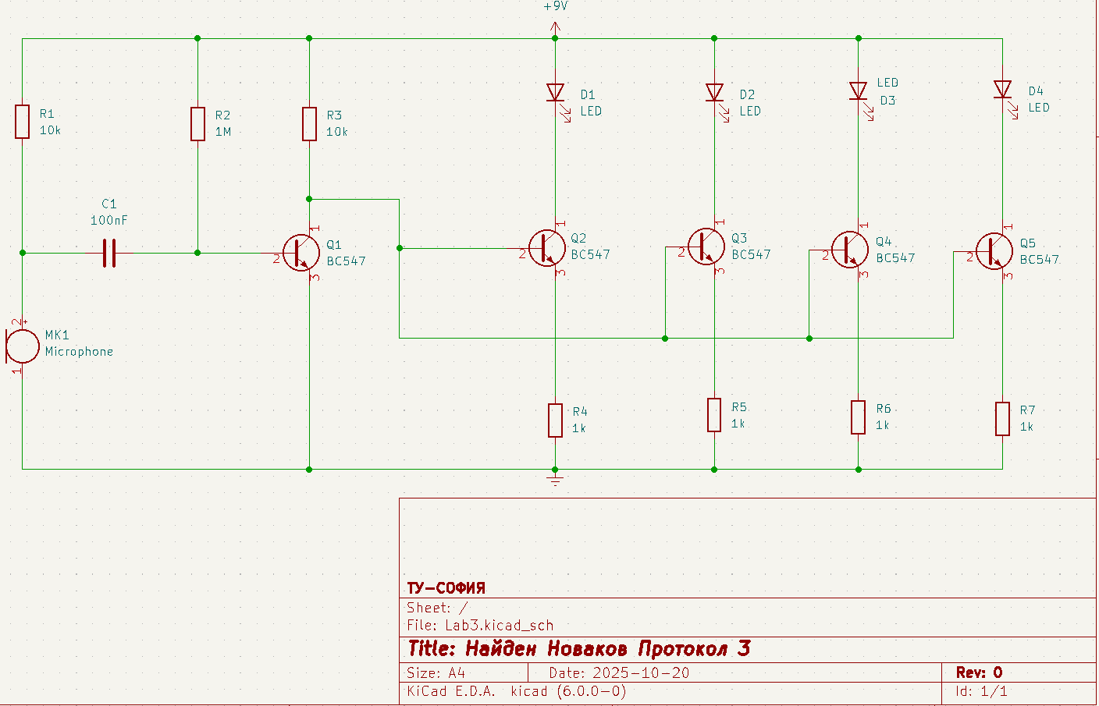

3.2. Изображения на топология на печатна платка
/Направете снимки на горния и долния слой в топологията на печатната платка и ги поставете в протокола./
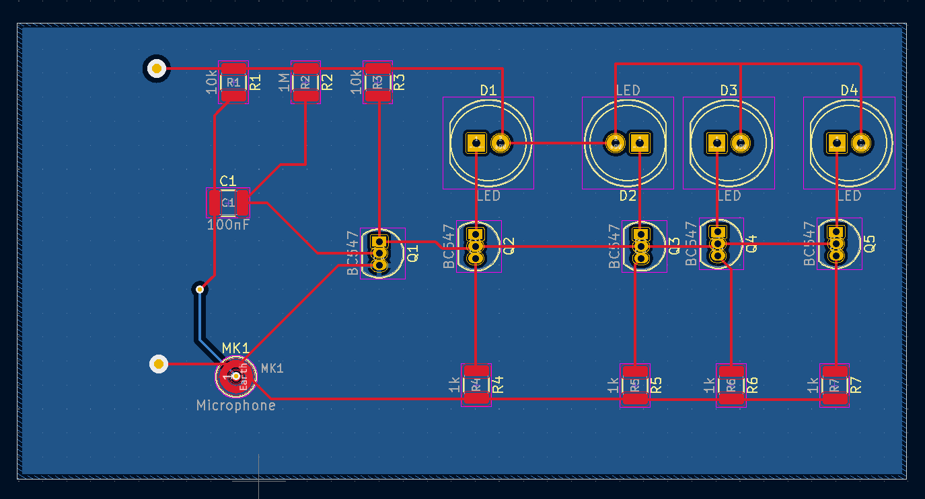

3.3. Изображение на 3D модела на печатна платка
/Направете снимка на 3D модела и я поставете в протокола./
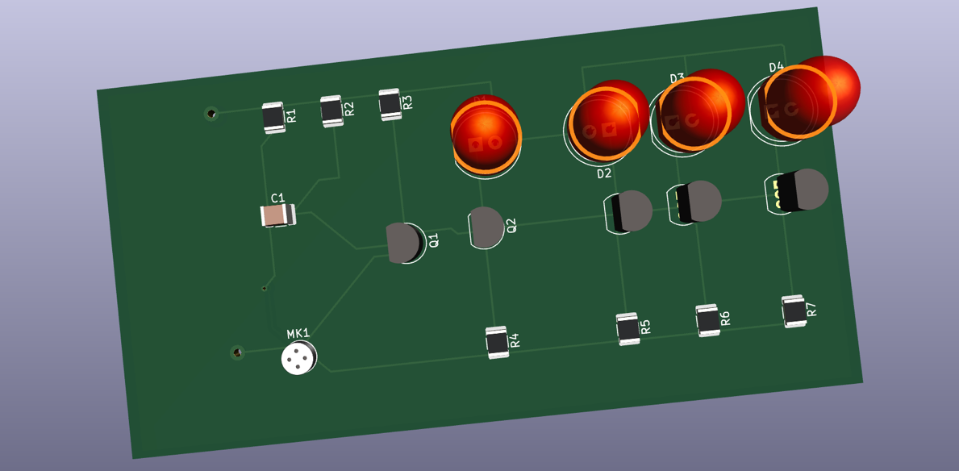

3.3. Изображение на Bill of Materials
/Направете снимка на Bill of Materials и я поставете в протокола./
